电子科技大学
计算机科学与工程学院

标 准 实 验 报 告

（实验）课程名称 C++语言程序设计

电子科技大学教务处制表

电 子 科 技 大 学
实 验 报 告
学生姓名： 杨敬 | 学 号：2023080903022
- 实验室名称：计算机学院实验中心
二、实验项目名称：高质量编程基础
三、实验目的：
掌握开发者测试方法，确保代码正确性和需求完整性。
学习代码命名规范，提高代码可读性。
掌握 Git 的版本管理规范，建立良好的代码管理习惯。
四、实验内容：
需求澄清：明确开发目标。
接口设计：设计清晰的接口规范。
命名实践：应用命名原则命名变量、类和方法。
开发者测试：利用单元测试框架构建测试用例。
代码版本管理：应用 Git 管理代码提交与分支。
五、实验器材（设备、元器件）：
开发环境：VS Code、C++编译器。
版本控制工具：Git。
测试工具：Google Test 框架
六、实验步骤及操作：
• 需求明确：
- 设计 Executor 类，负责初始化车辆位置 (x, y, heading) 和支持以下操作：
  - 移动指令：M 前进一步；
  - 左转指令：L 左转 90 度，保持位置不变；
  - 右转指令：R 右转 90 度，保持位置不变；
  - 查询指令：获取车辆当前位置和朝向。
• 代码编写与实现：
- 开发 Executor 类，并定义基本接口，具体功能包括：
void initialize(int startX, int startY, char startHeading); // 初始化位置
void executeCommand(char command); // 执行指令
std::tuple<int, int, char> getCurrentPosition(); // 获取当前位置
• 测试功能：
- 编写 Google Test 单元测试，包括以下场景：
  - 默认位置和朝向 (0, 0, N)；
  - 执行移动指令 M；
  - 执行左转指令 L 和右转指令 R。
• 代码提交：
- 使用 Git 进行版本控制，分支管理包括以下操作：
  - 提交初始代码；
  - 增加测试用例；
  - 通过小步提交实现功能代码；
  - 最终提交通过的完整功能。

八、实验数据及结果分析：
测试代码：
TEST(ExecutorTest, should_return_initial_pose_given_no_command_is_executed) {
Pose initialPose = {2, 3, 'E'};
Executor* executor = Executor::NewExecutor(initialPose);
Pose pose = executor->Query();
EXPECT_EQ(pose.x, 2);
EXPECT_EQ(pose.y, 3);
EXPECT_EQ(pose.heading, 'E');
delete executor;
}

// 测试基础指令
TEST(ExecutorTest, should_return_y_plus_1_given_command_is_M_and_facing_is_N) {
Pose initialPose = {0, 0, 'N'};
Executor* executor = Executor::NewExecutor(initialPose);

executor->Execute("M");
Pose pose = executor->Query();
EXPECT_EQ(pose.x, 0);
EXPECT_EQ(pose.y, 1);
EXPECT_EQ(pose.heading, 'N');

delete executor;
}
测试结果：所有测试用例通过，功能正确。
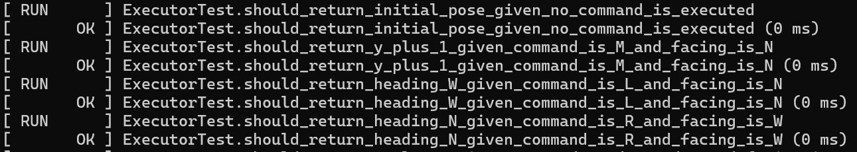
Git 提交记录：包括创建分支、提交日志等。
九、实验结论：
通过本次实验，掌握了高质量代码开发的基本流程，包括需求分析、接口设计、测试驱动开发和版本管理。验证了 Executor 类的功能实现，能够正确执行移动、转向和状态查询指令。实验达到了预期目标。
十、总结及心得体会：
- 代码质量：本次实验强化了代码规范性和测试驱动开发的意识，提高了代码的可读性和可维护性。
- 版本管理：使用 Git 进行分支管理和小步提交，能够清晰记录代码变更历史，为代码审查和问题回溯提供便利。
- 问题解决能力：在代码开发和测试过程中，通过查阅资料和不断调试，解决了函数接口设计、测试用例设计等问题，提升了实践能力。

十一、对本实验过程及方法、手段的改进建议：
- 增加复杂场景测试：如支持连续指令的执行和状态切换。
- 扩展团队协作内容：模拟多人协作开发，增强团队合作能力。
- 优化测试覆盖率：增加边界值和异常输入的测试用例，确保代码健壮性。

报告评分：
指导教师签字：

